Pressemitteilung

Mai 2024

**Strategische Ausrichtung bei Weinor**

**„Der Fachpartner ist unser ‚Hero‘“**

**Nachdem Tim Füldner zu Jahresbeginn die Geschäftsführung bei Weinor übernommen hat, wird nun unter dem Motto „Zukunft Weinor – gemeinsam für Klarheit und Erfolg“ intensiv an einer Folgestrategie gearbeitet. Dabei geht es vor allem um die Schärfung des bestehenden Unternehmensprofils.**

Tim Füldner hat im letzten halben Jahr ein strammes Programm hinter sich gebracht. Der neue Weinor-CEO arbeitete sich in die Produktpalette ein, besuchte viele Fachpartner und lernte die Strukturen im Unternehmen kennen, kurzum: Er tauchte tief in die Weinor-Welt ein. Seine Erkenntnisse, viele Gespräche, externe Beratung und eine enge Zusammenarbeit mit dem Führungsteam bei Weinor sind nun die Grundlage für die Erarbeitung einer Strategie, die auf der bisher bestehenden aufbaut.

**Bewährtes noch besser machen**

„Weinor ist ein gesundes, starkes Unternehmen“, betont Tim Füldner. „Bei der Entwicklung des Unternehmensprofils bauen wir also auf hervorragende bestehende Strukturen auf. Diese wollen wir schärfen, indem wir zum Beispiel die Langlebigkeit und die zeitlose Ästhetik unserer Sonnen- und Wetterschutzlösungen in den Vordergrund stellen.“ Die Erarbeitung der neuen Strategie steht dabei unter der Devise ‚Zukunft Weinor – gemeinsam für Klarheit und Erfolg‘. Nur wenn deutlich werde, worin der Kern des Unternehmens besteht und wohin sein Weg führt, könne eine Begeisterung bei allen Mitarbeitenden entfacht werden, meint der gelernte Diplom-Betriebswirt. Und das sei eine wesentliche Voraussetzung für einen nachhaltigen Erfolg. Damit diese Begeisterung auch wirklich einsetzt, haben alle Weinor-Mitarbeiter die Möglichkeit, sich bei den Strategie-Besprechungen einzubringen. Per Losverfahren können sie sich für einen Platz in den Meetings bewerben.

**Weinor-Fachpartner im Mittelpunkt**

Für Tim Füldner hat das Verhältnis zwischen Weinor und seinen Fachpartnern entscheidende Bedeutung: „Der Weinor-Fachpartner ist ganz klar unser ‚Hero‘. Er genießt lokales Vertrauen und muss das Versprechen von Qualität einlösen, das er seinen Kunden gibt. Dabei unterstützen wir ihn professionell mit unseren hochwertigen, langlebigen Produkten. Um diese Qualität zu erreichen, bringen wir unsere Neuheiten besonnen und nach ausführlicher Prüfung auf den Markt.“ Das beste Beispiel dafür sei das Lamellendach Artares, das nach intensiver Entwicklungsphase und zahlreichen Testreihen nun sehr erfolgreich angenommen werde. Besonderer Wert wurde bei der Konzeption des Dachs vor allem auf die Einfachheit der Montage und den modularen Aufbau gelegt.

**Verhalten positiver Ausblick auf das Geschäftsjahr 2024**

Weinor hat wie alle Hersteller aus der Branche mit einem schwierigen Marktumfeld zu kämpfen. Tim Füldner sieht das Unternehmen aber gut gerüstet, um gestärkt aus der Phase einer zögerlichen Nachfrage hervorzugehen. „Wir sind dabei, viele Prozesse zu optimieren, die Digitalisierung voranzutreiben und investieren weiter intensiv in die Unterstützung unserer Fachpartner. Ich bin mir sicher, dass das mittelfristig Früchte tragen wird. Und für hochwertige Outdoor-Living-Produkte wird es immer ein großes Kaufinteresse geben, das wir mit cleveren Maßnahmen erschließen können.“

**Medienkontakt:**

Christian Pätz

Weinor GmbH & Co. KG **||** Mathias-Brüggen-Str. 110 **||** 50829 Köln

Mail: cpaetz@weinor.de **||** www.weinor.de

Tel.: 0221 / 597 09 265 **||** Fax: 0221/ 595 11 89

Der Text sowie hochauflösendes Bildmaterial und weitere Informationen stehen Ihnen unter www.weinor.de/presse/ zur Verfügung.

**Bildmaterial:**

Ein Bild, das Menschliches Gesicht, Person, Shirt, Wand enthält.

**Bild 1:**

Weinor-CEO Tim Füldner

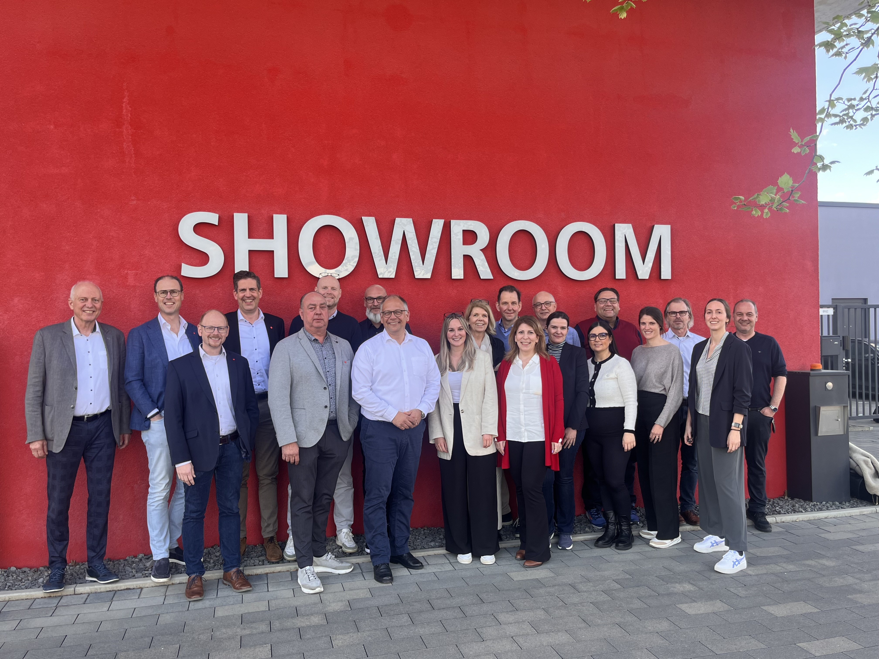

**Bild 2:**

Das Weinor-Strategie-Team

Fotos: Weinor GmbH & Co. KG